Approssimazione lineare

La **linearizzazione** è un operazione essenziale in matematica, consiste **nell’approssimare** una quantità, che dipende da una o più variabili in modo non lineare (quindi non intercorra una proporzione diretta, si riveda il concetto di *linearità*), fornendo informazioni sull’errore commesso.  
Parliamo di linearizzazione quando vogliamo approssimare l’incremento subito da una data funzione $f$ (quanto e come cresce sul grafico) in conseguenza di una **variazione** del suo argomento, prendendo l’argomento $x_{0}$ sommiamo ad esso $dx$, che sarebbe la suddetta variazione (il quale valore assoluto deve essere sempre molto piccolo, cioè $|dx|≪1$), e sostituiamo alla funzione $f$, la sua **retta tangente nel punto $x_{0}$** .

Quindi per una funzione $f:\left(a, b\right)→ R$ derivabile in $x_{0}$, se diamo ad $x_{0}$ un incremento $dx$, $f$ subisce un incremento

$$∆f=f\left(x_{0}+dx\right)-f(x_{0})$$

Tale incremento non è proporzionale a $dx$, quindi non è lineare rispetto a $dx$.

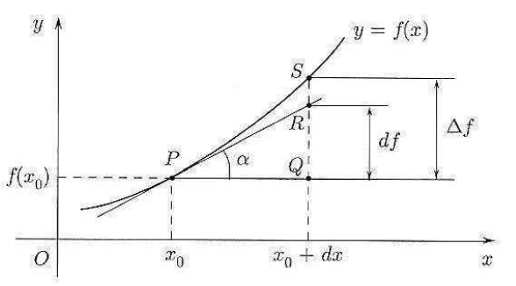Sostituiamo poi al grafico di $f$, quello della sua retta tangente nel punto P= $(x_{0},f(x_{0}))$, e calcoliamo l’incremento per essa, che è uguale all’angolo della tangente moltiplicato all’incremento, cioè $tg(α)×dx$, che sarebbe $f'(x_{0})×dx$, dato che l’angolo della tangente è uguale alla derivata della funzione nel punto $x_{0}$, Tale incremento è uguale al segmento QR in questo grafico.

Questo incremento, che è proporzionale a $dx$, viene chiamato **differenziale di $f$**  nel punto $x_{0}$, e si indica con il simbolo $df(x_{0})$.

$$df\left(x_{0}\right)=f'(x_{0})×dx$$

L’ o piccolo

Vediamo due funzioni $f(x)$ e $g(x)$, definite in un intorno $x_{0}$, possiamo dire che :

$$f\left(x\right)=o\left(g\left(x\right)\right) per x→x_{0}$$

Tale scrittura si legge $f\left(x\right)$ è **o piccolo** di $g\left(x\right)$ se $\frac{f(x)}{g(x)}→0 per x→x_{0}$, vale se $f$ è continua e derivabile in $x_{0}$, e sta ad indicare il fatto che $f\left(x\right)$ è un **infinitesimo** di ordine superiore rispetto a $g\left(x\right)$, tende quindi più velocemente a 0, in quanto il simbolo o(1) denota una quantità infinitesima.  
Vediamo un esempio, per $x→0$, possiamo dire che $x^{2}=o(x)$, dato che tendono entrambi a 0, ma $x_{2}$ è più “rapido” a raggiungere tale valore. Si ricordi quindi : $\lim_{x→0}{\frac{f(x)}{g(x)}}=0$

Il polinomio di Taylor

Data una funzione $f$ che è derivabile $n$-volte in $x_{0}$ o in un intorno di $x_{0}$, considerando che le derivate siano continue, qual è il **polinomio che approssima** meglio $f$ vicino $x_{0}$? Si intende quel polinomio, che nel punto fissato, approssima la funzione meglio della sua retta tangente.

Vediamo un esempio, si prenda la funzione $cos⁡(x)$, nel punto 0, la sua retta tangente equivale ad $y=0$, ma esiste una parabola $y=1-\frac{1}{2}x^{2}$ che approssima $cos⁡(x)$ meglio della sua retta tangente.

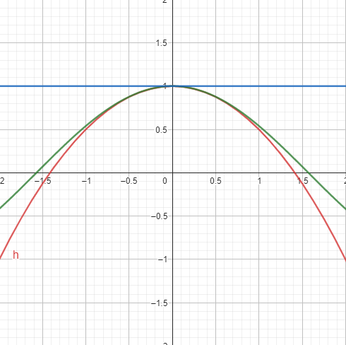

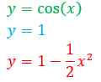

Difatti, lo scarto tra la funzione e questo polinomio di secondo grado è $o(x^{2})$, tende a 0 più rapidamente di $x^{2}$.

Data una funzione $f$ derivabile $n$-volte in $x=0$, esiste solo un polinomio di grado $≤n$, chiamato $T_{n}$ con tale proprietà :

$$T_{n}\left(0\right)=f\left(0\right), { T}_{n}^{'}\left(0\right)=f^{'}\left(0\right), { T}_{n}^{''}\left(0\right)=f^{''}\left(x0\right),…..,{ T}_{n}^{\left(n\right)}\left(0\right)=f^{(n)}(0)$$

Questo polinomio, è detto **polinomio di MacLaurin** di $f\left(x\right)$ di grado $n$, e vale :

$$\sum_{k=0}^{n}{\frac{f^{\left(k\right)}\left(x_{0}\right)}{k!}{\left(x-x_{0}\right)}^{k}} =$$

$$f\left(x_{0}\right)+f^{'}\left(x_{0}\right)\left(x-x_{0}\right)+\frac{f^{''}\left(x_{0}\right)}{2!}{\left(x-x_{0}\right)}^{2}+\frac{f^{'''}\left(x_{0}\right)}{3!}{\left(x-x_{0}\right)}^{3}+…+\frac{f^{(n)}\left(x_{0}\right)}{n!}{\left(x-x_{0}\right)}^{n}$$